در پوشه ی اسکریپت با دستور

Django-admin.py startproject projectname

میتوان پروژه ایجاد کرد.

بعد وارد نام پروژه شو و با دستور

Python manage.py runserver

پروژه را اجرا کن.

برای اینکه بتوانیم از template استفاده کنیم باید در پوشه ی setting ابن دیتور را اضافه کنیم دقت کنیم DIRS خودش در TEMPLATES وجود دارد

'DIRS': [os.path.join(BASE\_DIR, 'templates')],

بعد از افزودن یه [INSTALLED\_APPS](https://docs.djangoproject.com/en/1.9/ref/settings/" \l "std:setting-INSTALLED_APPS), و نوشتن کلاس های داده ای نوبت به

Manage. Py makemigrate

Manage.py migrate

انگاه اظلاعات در پوشه ای یه نام مایگریشن ذخیره می شوند. نام ان در پوشه یک شماره دارد مثل 0001 با این نام میتوان محتوای ان را در دستور زیر دید :

python manage.py sqlmigrate tictactoe 0001

نحوهی ایجاد کاریر ادمین:

python manage.py createsuperuser

کار با مایگریت ها:

کلاس های مدل را که ایجاد کردی یا تغییر دادی ابتدا با دستور زیر یه مایگریت تبدیلشان کن

Python manage.py [makemigrations](https://docs.djangoproject.com/en/1.9/ref/django-admin/" \l "django-admin-makemigrations) polls

Python manage.py migrate

Django-admin.py startproject shahab2

Python manage.py runserver

python manage.py startapp polls

یک راه حل مناسب برای رندر کرد ن ویو استفاده از متد رندر است این متد سه پارامتر دارد

from django.shortcuts import render

from .models import Question

def index(request):

latest\_question\_list = Question.objects.order\_by('-pub\_date')[:5]

context = {'latest\_question\_list': latest\_question\_list}

return render(request, 'polls/index.html', context)

The [render()](https://docs.djangoproject.com/en/1.9/topics/http/shortcuts/" \l "django.shortcuts.render) function takes the request object as its first argument, a template name as its second argument and a dictionary as its optional third argument. It returns an [HttpResponse](https://docs.djangoproject.com/en/1.9/ref/request-response/" \l "django.http.HttpResponse) object of the given template rendered with the given context.

یرای افزودن فولدر urls مریوط به app ایجاد شده توسط خودمان باید همیشه از متد include استفاده کنیم . تنها استثنا در انجام این کار همان سطر اوبیه است که مریوط به ادمین است و از متد include استفاده نکرده.

url(r'^polls/', include('polls.urls')),

البته در نسخه های قدیمی جنگو برای ادمین هم از متند include استفاده میشده است و این هم فایل سر ایندی که یاید افزود تا توانست از متد include ایتفاده کرد.

from django.conf.urls import include, url

python manage.py check

----------------------------------------------------

ما توانستیم در کار لاگین کردن کاربر پیشرفت هایی داشته باشیم اما هنوز به پایان نرسیده ایم:

کلاس هایی که در ویوز ایجاد می کنیم باید در یوارابز ایمپورت شوند و در قسمت دوم همراه با پسوند as\_views استفاده میشوند. دیگر قانع شده ام که برای ویو هایی مثب فرم ثبت نام اولیه و و لاگین یا ویو هم باید یک اپ داشت که ان اپ برای خودش فایبی به نام ویوز دارد که یا همش یا کباس هایی از ان باید در یو ار ابزز ایمپورت شوند و البته یک فایل یوارالز هم دارد مثلا در یکی از داکیومنت ها دیدم نامش را myapp کذاشته بود وبرای ^$ که homepage را صدا زده بود هم ویوز داشت هم یو ار الز. این حرف ها اشتباه بوده اند در univercity5 پروژه ای داریم که این کار را انجام می دهد.

Installed\_apps:

اگر نام app ما polls باشد به سطر اول installed\_apps این را اضافه میکنیم:

'polls.apps.PollsConfig',

اگر books باشد:

'books.apps.BooksConfig',

البته در اسناد روش دیگری هم برای معرفی کردن امده که در ان تنها نام اپ را درون سینگل کوتیشن اضافه می کنیم و من الان نمی دانم تفاوت این دو روش در چیست.

Vidjet

ویجت این است که مثلا تو در یک کلاس داده بگویی فلان فیلد از نوع charfield است ان گاه به صورت اتوماتیک ویجت ان textinput میشود البته این پیش فرض را میتوان تفپغییر هم داد.

Null and blank

در یی هرچیزی را که می گفتیم not null دیگر نمی توانست در فرم هم خالی باشد اما در جنگو null به دیتا بیس مریوط است و blank به فرم ها که required شان میکند.

فراموش کردن رمز ورود به سایت:

کافی است در صفحه ی html دلخواه خط زیر را بنویسی دیگر خودش به ان صفحه می رود

<p><a href="{% url 'password\_reset' %}">Lost password?</a></p>

من خودم این را همین طوری در یک صفحه ی html نوشتم و کار کرد. البته بدیهی است که باید سطر پایین به urls کلی افزوده شود:

url('^', include('django.contrib.auth.urls')),

چگونه با فرم ها به کلاس مدل در پایگاه داده مقداردهی کردم:

ابتدا کلاس فرمی برای مدل خود ساختم من این کار را در views.py انجام دادم البته به نظرم این حرف که کلاس فرم را ساختم صحیح نیست زیرا من کاری نکردم بلکه فقط گفتم مدل من این است به شکل زیر:

class StudentsForm(ModelForm):

class Meta:

model = Students

fields = ['name', 'family', 'field']

پس از ان دو متد نوشتم اول متدی نوشتم که از کلاس فوق شی ای میساخت و برای یک صفحه ی اچ تی ام ال ارسالش می کرد:

def addStudent(request):

form = StudentsForm()

return render(request,'persons/form.html',{'form':form})

در ان صفحه ی اچ تی ام ال گفتم فرم را نمایش بدهند و یک دکمه هم گذاشتم:

<form action="/persons/adding" method="post">

{% csrf\_token %}

{{ form }}

<input type="submit" value="Submit" />

</form>

ان چه در اکشن مینویسیم میرود در یو ار ال بررسی میشود من ان را جوری نوشتم که ان متد دیگر اجرا شود کار این متد این است که فرم ارسال شده را ذخیره کند و سپس صفحه ای که صلاح میدانیم را نشان دهد:

def Adding(request):

s = StudentsForm(request.POST)

s.save()

return HttpResponseRedirect('/persons/add\_student')

برای دستورات فوق هرانچه باید import شود در univercity11 هست.

عمل دیگر که ایجاد فرم دلخواه و نه برای مدل هاست هم کاملا مشابه همین است با این تفائت که اینجا باید فرم را خودمان بسازیم البته این کار را دستی انجام نمی دهیم زیرا جنگوبرایمان امکان ایجاد کرده است مثلا من خودم یک کلاس فرم در forms.py ایجاد کردم این گونه:

from django import forms

class NameForm(forms.Form):

your\_name = forms.CharField(label='Your name', max\_length=100)

your\_last = forms.CharField(label='Your last', max\_length=100)

نکته ای در مورد نحوه ی ایمپورت کردن : هنگام ایمپورت کردن پسسوند را نمی اوریم

غلت است که بگوییم :

From .forms .py import folan

بلگه باید بگوییم :

From .forms import folan

* برای تغییر دادن کلاس یوزر:
* AUTH\_USER\_MODEL = 'myapp.MyUser'

-با توجه به این که تغییر دادن کلاس یوزر از پیش فرض جنگو به مال خودمان تاثیرات فراوانی روی پایگاه داده دارد به گمانم بهتر باشد که از همان ابتدا کلاس یوزر را خودمان بنویسیم.

from django.contrib.auth.forms import UserCreationForm

این متد که با دستور فوق ایمپورت شده برای نمایش صفحه ثبت نام به کار می اید مثلا این طوری:

postdata = request.POST.copy()

form = UserCreationForm(postdata)

دسترسی به اطلاعات کاربر جاری در صفحات اچ تی ام ال:

{{user.username}}

{{user.first\_name}}

{{user.password}}

خطایی که فرم نشان داده نمیشد و فقط دکمه ی ارسال نمایش داده میشد این بع علت عدم تطالبق اسم ها بود.

کدی برای یافتن خانه هایی که کاربران دارند:

{% for home in user.home\_set.all %}

<li>{{ home.name }}</li>

{% endfor %}

و من اینجا نمایش خوبی از استفاده ی کلیدخارجی یک به چند دارم.همانگونه که می بینی من در پروژه ی دانشگاهی خود در یک template از کاربر به خانه هایش و از خانه هایش به سمت عکس های خانه هایش حرکت کرده ام

{% for myhomes in u.home\_set.all %}

{% for pic in myhomes.picture\_set.all %}

<img id="img" src="{{pic.image.url}}" />

{% endfor %}

{% endfor %}

def addHome(request):

name="ali"

return HttpResponse(name)

یادم می اید روی این مورد که صفحه ای که درون اپلیکیشن قرار دارد بدون این که طرف چیزی وارد کند رندر شود مشکل داشتیم اما در اموزش نه گیگ این کار به سادگی و به شکل زیر انجام میشود:

url(r'^$', 'joins.views.home', name='home'),

در ممورد ارسال فرم از طریق متد های اکشن و متد باید بدانیم که اگز متد را خالی بگذاریم به صورت پیش فرض ان را get در نظر میگیرد و اکشن اگر خالی باشد ان اطلاعات را برای همان صفحه ای که رندرش کرده می فرستتد. با قرار دادن

Print request.POST

در ابتدای دستورات متدی که قرار است اطلاعات از طریق فرم برایش ارسال شوند میتوان در خط فرمان چیزهای جالبی دید.

* اگر فرم را قرار باشد از روی کلاس مدل بسازیم از ModelForm ارث بری می کنیم اما اگر قرار باشد خودمان بسازیمش باید از Form ارث بری کنیم.
* هرگاه تصمیم داشتی که مدل را تغییر دهی و فیلد جدید اضافه کنی یا باید نال بودن و بلانک بودن را ترو کنی یا برایش دیفولت بگذاری
* -
* داشتم یک فرم از یک کلاس مدل می ساختم اما کار نمی کرد خطا می داد حالا فهمیدم علتش این بوده که تو فیلد از کلاس مدل من اتومتیک بوده اند به همین دلیل برایشان درست نمی کرد در چنین شرایطی باید از fields هم اجبارا استفاده کرد و فیلدی که می خواهی در فرم بیاید را نام ببری

مهاجرت از پایتون دو به سه و خطای tab & space:

پروژه ای که در پایتون دو نوشته بودم و قصد داشتم در پایتون سه ران کنم کار نمی کرد و خطای

inconsistent use of tabs and spaces in indentation

در یافت می کردم خوب البته ابتدا فکر می کردم به دلیل تغییر در نسخه ی جنگوست اما بعدا دیدم که این ربطی به جنگو ندارد بلکه به پایتون ها ربط دارد پایتون سه بین tab و space

فرق می گذارد من برای اصلاح این ها کمی گرفتار شدم تا اینکه یاد گرفتم تنها کافی است با ctrl + A کل متن را انتخاب کنی سپس کلید های زیر را بزنی پایچارم خودش درستش می کند:

Ctrl + shift+l

همان گونه که دیده می شود توانسته ام ورژن جنگو را پایین بیاورم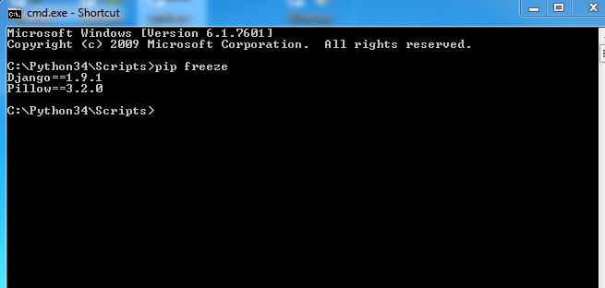

در این فایل دستورات نصب و ... می ایند :

اپدیت کردن پیپ:

pip install --upgrade pip



یک روز این طور اتفاق افتاد که تصمیم گرفتم از جنگو 1.9.7 که اخرین ورژن در حال حاضر است روی جنگو 1.9.1 برگردم و به ترتیب زیر این کار انجام شد:

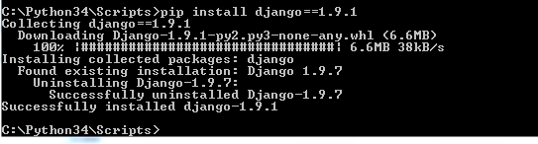

بوت استرپ را از سایت getbootstrap.com طبق تصویر زیر دانلود کردم:

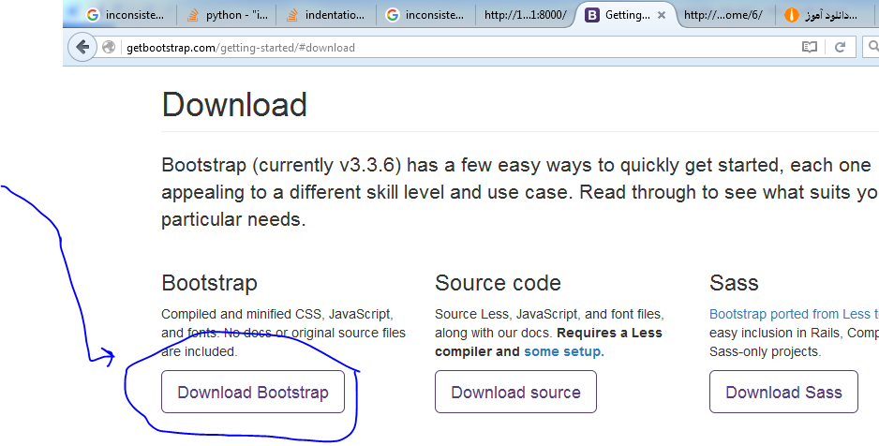و ان را در فولدر learning کپی کردم .

مراحل دانلود یک قالب از سایت getbootstrap.com را هم

نکته در مورد گرفتن اطلاعات از نوار منو:

به نظرم بهتر است در وقت هایی که می خواهیم داده را از طریق متد get بگیریم از متد get\_object\_or\_404

این کار را انجام دهیم . تا ادم های کمی زرنگ نتوانند دستمان بندازند.

اشتباهاتی که هنگام کار با عکس ها معمولا انجام می دهم :

برای کار با عکس ها در قسمت URLS.py کلی باید سطر زیر را افزود

**from** django.conf **import** settings  
**from** django.conf.urls.static **import** static  
**if** settings.DEBUG:  
 urlpatterns += static(settings.STATIC\_URL, document\_root=settings.STATIC\_ROOT)  
 urlpatterns += static(settings.MEDIA\_URL, document\_root=settings.MEDIA\_ROOT)

البته بدیهی است که سطر اخر برای کار با فایل های استاتیک است و ربطی به عکس ها ندارد اما چه بهتر که این هم گذاشته شود.

مورد دیگر اضافه کردن دو سطر در settings است من تاکنون این دوسطر را به این شکل می نوشته ام:

MEDIA\_URL = '/media/'

MEDIA\_ROOT = os.path.join(BASE\_DIR, '..','www','media')

که منظور این است که عکس هایی که اپلود می شوند را در کجا قرار بده خط دوم دارد ادرس محلی که عکس ها باید اشند را می دهد و }خط اول نمی دانم چه می کند{ در خط دوم با گذاشتن ان دونقطه گفته ایم که از مسیر روتت یک عقب بیا و بعد به www برو و پس از ان به فولدر media برو .می توانستیم این گونه هم بگوییم که

MEDIA\_ROOT = os.path.join(BASE\_DIR, '..','www/media')

که این هم کار می کند اما بهتر است این گونه نباشد زیرا نحوه ی ادرس دهی در ویندوز و لینوکس متفاوت است.

فایل های استاتیک نباید درون فولدر قرار گیرند به همین دلیل است که ما عقب می اییم اما بهترین شکل برای نوشتن سطر دوم نوشتن ان به شکل زیر است:

MEDIA\_URL = '/media/'

MEDIA\_ROOT = os.path.join(os.path.dirname(BASE\_DIR),'www','media')

-در template یادم باشد که کلمه ی url باید به اخر ادرس عکس افزوده شود:

<img src="{{image\_of\_home.image.url}}" />

خطای کار کردن با رشته یا نام کاربری به جای id در نوار url :

من یک بار در پروژه ی خودم سعی کردم به جای این که id مربوط به هر کاربر در نوار باشد نام کاربری وی باشد که این خطا را می گرفتم

int() argument must be a string, a bytes-like object or a number, not 'builtin\_function\_or\_method'

این خطا به این دلیل است که من در urls.py نوع داده ای که قرار است بگیرم را عوض می کنم و اسامی را هم عوض می کنم بعد در views.py در قسمت پارامتر های متد مربوطه تغییرات را انجام می دهم اما فراموش می کنم کوئری هایی که درون متد نوشته ام هنوز با ان اسامی قبلی کار می کنند به همین دلیل این خاطا پیش می اید . یعنی منظور این بود که تغییر دادن اسامی در urls.py تا درون متد و نه فقط در سطح پارامترهایش اثر می گذارد

استفاده از locals() در ویو ها :

**def** home(request):  
 template= **'base.html'** username\_is=**"shahb"** context= locals()  
 **return** render(request,template,context)

ان گاه در base.html می توان گفت {{username\_is}}

البته این طور که جاستینن می گوید استفاده اط local() توصیه نمس شود

نوشتن کد جاوا اسکریپت:

<script type="text/javascript">

alert("good");

</script>

Shell

هنگام کار با شل اگر تغییری بدهیم باید از شل خارج شویم و دوباره وارد شویم تا تغییرات را ببیند

علاوه بر استفاده از متد create اینگونه هم می توان افزود:

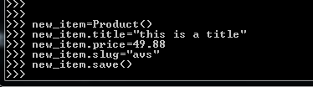

Timezone:

در پایتون می توان با timezoon های متفاوتی کرد برای کار با انها کافی است ابتدا با پیپ پکیج مربوطه را نصب کنیم

Pip install pytz

بعد ان را ایمچورت می کنی

Import pytz

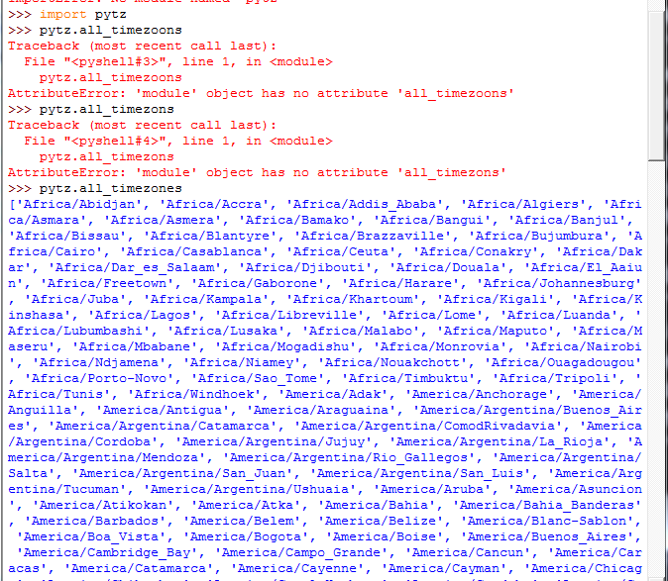

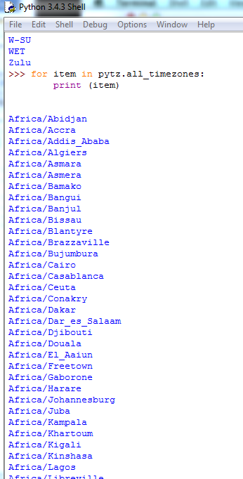

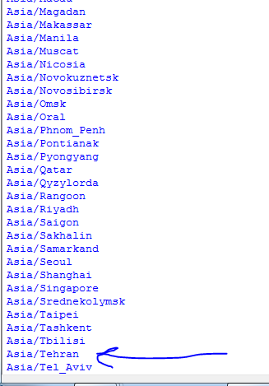

برای تنظیم کردن timestamp باید در setting بگوییم:

TIME\_ZONE = 'Asia/Tehran'

همین الان که می نویسم از یک وقت تلف شده ی حسابی می ایم و ان اینست که تغییر دادن timezone موجب تغییر برج سال از میلادی به خورشیدی نمی شود بلکه فقظ ساعت را اصلاح می کند . نکته ی بعد این که بدون نصب کردن ماژول pytz هم ممکن است دستور کار بکند اما بهتر است محض اظمینان انرا هم نصب کنیم>بررسی شود که دستور زیر بدین شکل باشد:

USE\_TZ = **True**

Bootstrap

در 4.html در مورد اندازه ها مطالبی اورده شده اگر زرنگ باشی از روی همان می فهمی . بوت استرپ صفحه را دوازده ستون می کند وقتی ان عددیک باشد یعنی این عنصر فقط به اندازه ی یک ستون جا می گیرد حالا دیگر دست ماست که این دوازده ستون را با این اعداد مورده استفاده قرار دهیم.

5.html:

Thumbnail:

مطالبی در مورد کلاس thumbnail که باعث می شود یک کادر دور نوشته بیاید یعنی هرچه عنصر داخل این گ قرار بدهی با یک کادر از مابقی جدا می شود.

Caption:

مطالبی در مورد کلاس caption که گویا تنها کاری که می کند این است که یک فاصله نسبت به کادر بالا و پایین بدهد . یعنی وقتی با thumbnail کادر را ایججاد کردیم محتویات درون ان را درون caption می گذاریم تا به خطوط نچسبد.

Templates context processor:

این به یک سری تنظیمات اشاره دارد که مربوط به صفحات اچ تی ام ال هستند قبلا جدا بودند اما الان همه در همان جا در تنظیمات هستند و این خط :

'django.template.context\_processors.request',

باعث می شود بتوانیم از session ها در template ها استفاده کنیم.

یا این

'django.contrib.auth.context\_processors.auth',

که باعث می شود بتاونیم از id\_athenticated استفاده کنیم.

ان سوی یک رابطه ی یک به چند یک رابطه ی یک به یک قرار دارد . مثال زن و مرد را برای این می زنم. هر مرد می تواند چند زن داشته باشد اما هر زن فقط می تواند یک شوهر داشته باشد . رابطه ی زن و مرد یک به چند است .

Class Mard(models.Model):

pass

class Zan(models.Model):

shoohar = models.ForeignKey(Mard)

و انگاه می توانیم داشته باشیم:

Exm: zan.shoohar.name

Ex : zanham = man.zan\_set.all()

یک یو ار ال دوقسمتی می خواهی:

url(r'^cart/(?P<slug>.[\w-]+)/(?P<qty>\d+)/$',cart\_view.update\_cart,name='update\_cart'),

هنگامی که می خواهیم یک داده را از طریق لینک بفرستیم نمی اییم خودمان دستی داخل لبنک

؟ قرار دهیم بلکه از

<form method="get">

</form>

استفاده می کنیم .

به سطری که برای رابطه ی چند به چند گذاشته ایم می توانیم با دستورهای زیر باهاش کار کنیم:

cart\_item.varitions.clear()

cart\_item.varitions.add(\*product\_var)

من الان نمی دانم دلیل این \* چیست. اما می دانم بدون این استار هم می شود داده اضافه کرد.

کاربران:

جاستین سعی داشت با

from django.contrib.auth import get\_user\_model

User = get\_user\_model()

کار کند و برایش کار هم کرد اما برای من نشد . به من خطای تا به حال ندیده ای مداد که مدل ها هنوز لود نشده اند. من امدم به روش خودم انجامش دادم و ان این است:

from django.contrib.auth.models import User

در هردو روش هم در مدل مربوطه کلیدخارجی می زنی به به کلاس مدل User:

user =models.ForeignKey(User,null=True,blank=True)

کارکردن با کلاس کاربران جنگو به همین سادگی است..

خطاها:

No such column

این خطا را وقت هایی می بینم که قصد دارم از طریق ادمین به یکی از کلاس های مدلم سری بزنم دلیل این خطا این است که تغییراتی را در کلاس مدل داده ام اما مایگریشن را برایش اجرا نکرده ام در نتیجه ستونی نظیر ان ایجاد نشده است و این از ما خطا می گیرد.

Query does not match

گاهی میتینی برای یک کاربر سشن هایی ایجاد شده و اما می روی دستی و در ادمین اطلاعات را حذف می کنی این می شود که حتی این که از try استفاده کرده باشی باز هم خطا می گیری زیرا تو گفته ای اگر سشن وجود داشت اطلاعات مربوطه را بیار در حالیکه سشن وجود دارد اما اطلاعات را خودت حذف کرده ای در این حالت راه حل این است که لاگوت کنی تا سشن ها از بین بروند.

اشتباهات شهاب:

گاهی می بینی یک تغییردر پایگاه داده می دهم اما وقتی از طریق ادمین به ان کلاس مدل سرک می کشم میبینم که تغییری رخ نداده دلیلش این است که من گاهی فراموش می کنم تنها انتساب دادن یک مقدار به یک شی از کلاس مدل کافی نیست و باید متد save() را هم صدا کرد تا تغییرات اعمال شوند.

اشتباهات شهاب:

من در کپی کردن اشتباه می کنم مثلا همین الان که می نویسم از شر یک ارور احمقانه خلاص شده ام دلیل این ارور این بود که من به جای این که فقط سمت راست یک انتساب را بردارم سمت راست را با علامت انتساب برداشته بودم که موجل خطا شده بود.

new\_order,created = Order.objects.get\_or\_create(cart=cart)

می توان ب جای این کاری دیگر کرد که دستمان هم بازتر است:

**try**:  
 new\_order = Order.objects.get(cart=cart)  
**except** Order.DoesNotExist:  
 new\_order = Order()  
 new\_order.cart=cart  
 new\_order.user=request.user  
 new\_order.order\_id=id\_generator()  
 new\_order.save()

Regular expression

یادمان باشد به شکل زیر خط دوم هیچگاه اجرا نمی شود

url(r'^cart/(?P<slug>.[\w-]+)/$',cart\_view.add\_to\_cart,name='add\_to\_cart'),

url(r'^cart/(?P<id>\d+)/$', cart\_view.remove\_from\_cart,name='remove\_from\_cart'),

زیرا دومی حالت خاصی از اولی است و اول شامل هم حرف هم رقم است در حالیکه دومی شامل اعداد صحیح است که این موجب تداخل می شود یعنی منظورم این است که جای این هارا عوض کن.

تفاوت

form.cleaned\_data['username']

با request.post[] در اعتبار سنجی است که cleaned\_data انجام می دهد .

کار با کلاس های فرم در جنگو:

-ایا اگر برای ایجاد فرم از کلاس مدل استفاده کردیم دیگر اختیاری روی این که label مربوطه جه باشد نداریم؟ ایا دیگر نمی توانیم هیچ کنترلی داشته باشیم؟ بله می توانیم . در پروژه ی ecommerce در اپ accounts در forms.py در کلاس RigistrationForm فیلد ایمیل را این طوری کرده ایم. علاوه بر این که در کلاس متا گفته ایم که فیلد ایمیل را بیاور خودمان هم سطری برای بودن ایمیل در فرم گذاشته ایم فقط نکته این است که این دورا همنام گرفته ایم به همین دلییل ادغام شده اند .

علت خالی گذاشتن attrivute اکشن در فرم ها:

این که برای adtion در فرم ها جای خاصی را مشخث نمی کنیم از سر تنبلی نیست بلکه برایمان فایده دارد و ان این است که مثلا در همین accounts در form.html هم ممکن است فرمی که برای این صفحه ارسال میشود فرم ثبت نام باشد و هم ممکن است ویوی دیگری فرم لاگین را برایش بفرستد حالا این که ما چیزی را در action صدا نزده ایم باعث میشود هرکه صدایش زده بود خودم هم تحویلش بگیرد.

کار کردن با متد render\_to\_string

با این متد می توان می توان متن را خواند یعنی یک صفحه ی txt را داخلش یه سری متن بنویسی بعد هم بتوانی بخوانیشان . نمی دانم شاید هر فایلی را بتوان خواند اما من الان که تایپ می کنم فایل متن خوانده ام و تازه با متغیرهایی که {{}} اینطوری هستند هم داخلش کار کرده ام که خودش چیز عجیبی است. سوال اولت می دانم چیست ؟ فایل متنی کجا باید قرار بگیرد ؟ من فکر می کنم همانجا که template هارا می گذاریم همان جا هم می توان فایل متنی را قرار داد در این مثال که من حل کرده ام در همان فلدر templates کلی فولدری به نام accounts ایجاد کردم و درون فایلی متنی به نام activation\_message.txt ایجاد کردم و درون ان متنی نوشتم و از {{}} هم استفاده کرده ام که این از اسکرین شاتی که گرفته ام قابل مشاهده است نام این عکس django\_learn\_1 است .

سیگنال ها:

Post\_save

Pre\_save

سیگنال ها ی مربوط به لاگین کردن

چه کار کنیم تا دستورات جی کوعری در فولدر ما اجرا شوند:

ابتدا کارهای مربوط به بوت استرپ را بکن

بعد داخل فایل static فولدری به نام js ایجاد بکن و jquery را در ان قرار بده بعد هم این دو دستور را به ابتدای تمپلیت اضافه کن

{% load staticfiles %}

<script src="{% static 'js/jquery.js' %}"></script>

یک اشتباهی که انجام دادم این بود که کدهای jquery را در خارج از بلاک می نوشتم باید یاداور شوم که به غیر از دستورات

{% extends "base.html" %}

{% load staticfiles %}

هیچ دستوری را نمیشناسم که محل درست قرارگیری اش خارج از بلاک های ارث بری از base.html باشد. حالا من دستورات فوق را کمی بهتر کردم و رفتم

<script src="{% static 'js/jquery.js' %}"></script>

را در base.html گذاشتم جوری که دیگر نیاز نباشد در ابتدای هر template این دستور را بنویسم.

بعد از ان هم امدم کار را ساده تر کردم و برای ان که قاطی نکنی از اول دوباره برایت می گویم:

Jquery :

ابتدا افزودن فایل حاوی کدهای fquery به js که در satic قرار دارد

افزودن خط زیر به base.html

<script src="{% static 'js/jquery.js' %}"></script>

ایجاد یک بلاک در base.html برای jquery تا هرکس خواست ارث بری کند به این شکل

<script>

$(document).ready(function(){

{% block jquery %}

{% endblock %}

});

</script>

نوشتن کد jquery در هر template که خواستیم مثل این

{% block jquery %}

$('.ccc').click(function(){

alert("ccc");

});

{% endblock %}

در مورد جای این هم نگران نباش چون دیگر برای خودش بلاک جداگانه دارد هرجایش که می خواستی قرارش بده.

Ajax

من توانستم با اجکس کار کنم پروژه ای با نام sh\_p27 - changeدر کدهایم است ان را اجرا کن با این لینک

<http://127.0.0.1:8000/persons/signup/>

برو ااین را اجرا کن و ببین که من چطور این که کاربر قبلا ثبت نام کرده یا نه را با ایجکس چک می کنم.

فایده ها و زیان های استفاده از کلاس فرم مدل جنگو در مقایسه با دستی:

یک فایده اش این است که وقتی کلاس مدل را تغییر میدهی برای هماهنگ کردن فرم ها زحمت کمتری دارد البته ان قدرها هم زیاد نیست.

متدهای url ای:

می خواهم در این صفحات مثال هایی از کار با متد های یوارالی بیاورم زیرا ندانستن انها همیشه از من زمان گرفته است.

-------------------------------------------------------------------------------------------------------------------------

هیچ پیش امده که در ویو بخواهی پس از ان که کاری انجام شد به صفحه ی نخست سایت بازگردی؟ این کار خیلی راحت است

return HttpResponseRedirect("/")

این کار را انجام می دهد و HttpResponseRedirect از طریق دستور زیر ایمپورت می شود

from django.http import HttpResponse,HttpResponseRedirect

ایجاد کاربر محلی:

این برنامه ای است که کاربر را خودمان ایجاد می کنیم این برنامه با اپ persons هم کار کرده اگر از خودت کلاس کاربری می خواستی همین را بسط بده

چگونه کلاس را تغییر دهیم. همانگونه که می دانی در حال حاضر من customauth را در اختیار دارم و فایل های لاگین و ثبت نام را هم داخل خودش بردم تا دیگر برای خودش مثل یک واحد عمل کند و هروقت بخواهیم بتوانیم از ان استفاده کنیم و همین طور قرار است ان را کم کم بهتر کنم و یک کلاس کاربری درست و حسابی بری خودم درست کنم شاید بعدها نحوه ی hash کردن رمز عبور را هم عوض کردم و سیستم سشن و کوکی خودم را ایجاد کردم.

حالا استفاده کردن از این کلاس این گونه است که اول باید در settings بگویی که کلاس کاربر تغییر کرده این کار را با دستور

AUTH\_USER\_MODEL = 'customauth.MyUser'

انجام می دهیم . و دیگر این که هرگاه با کلاس کاربر کاری داشتی مثلا در مدل ها می خواستی با ان رابطه برقرار کنی یا اینکه در یک ویو بخواهی روی ان فیلتر بزنی باید به جای یک دستور از دو دستور استفاده بکنی و ان دو دستور این ها هستند:

from django.contrib.auth import get\_user\_model

User = get\_user\_model()

خیر طبق اسناد جنگو این دو خط فوق استفاده نمی شوند بلکه این طوری کار می کنیم:

from django.conf import settings

author = models.ForeignKey(

settings.AUTH\_USER\_MODEL,

on\_delete=models.CASCADE,

)

حالا دیگر کلاس کاربر را دراختیار داری. البته باز هم با همان دوخط کار کرد و من الان همان دوخط بالایی را ترجیح می دهم

من الان میخواهم لیست تمام کارهایی که می کنم تا در سایت اجاره خانه کاربر را عوض کنم را بنویسم تا گر نکته ای بود هم بنویسم:

اول تغییر دادن فایل settings به همان شکل کف گفتم.

دوم کپی کردن فولدر customauth در پروژه و اضافه کردن نامش به اپ ها در settings

در بین کدهایی که در درایو دی نگه داری می کنم در فولدر myself یک پروژه به نام اجاره خانه وجود دارد می توانی customauth را از انجا کپی کنی یزرا ان را کمی ارتقا بخشیده ام و الان فایل های template برای login و refister در ان قرار دارند. نمی دانم شاید هم شاه یوزر ان پروژه ای باشد که کاملش کرده ام.

نوشتن انواع کوری:

می توان اخرین نمونه را برساس فیلدی خاص در اختیار گرفت مثل دستور زیر:

h = Home.objects.latest('id')

تغییر دادن عنوان سایت برای ادمین:

در admin.py بنویس:

admin.site.site\_header='آموزش برنامه نویسی چوم'